«
Муниципальное дошкольное образовательное учреждение
«Детский сад комбинированного вида №127»

Проект на тему:
«Влияние художественной литературы и семейных
традиций на формирование дружеских отношений
и развитие духовно-нравственного воспитания
дошкольников».

Проект подготовила: воспитатели МБДОУ
«Детский сад комбинированного вида №127»
Фёдорова Е.И., Хохлова О.И.

г. Иваново, 2026г
«Наши дети – это, наша старость. Правильное воспитание – это наша счастливая старость, плохое воспитание – это, наше будущее горе, это наши слёзы, это наша вина перед другими людьми, перед всей страной».
А. С. Макаренко

Особенности проекта:
- по составу участников: детско-взрослый;
- по виду: творческий;
- по типу: информационно - познавательный;
- по сроку реализации: долгосрочный.

Участники проекта:
Дети, воспитатели, учитель-логопед, родители.

Краткая аннотация проекта.
Каждый родитель беспокоится о дальнейшей судьбе своего ребенка: каким человеком он вырастет, какие люди его будут окружать: плохие или хорошие, какие друзья у него появятся в школе, во дворе. Как научить ребенка разбираться, где хороший человек, а с каким не надо дружить? В любом случае эти основополагающие принципы ребенку с детства закладывает семья, родители. Будет приятно осознавать, что "у моего сына хорошие, надежные друзья", они не бросят в тяжелую минуту, а поддержат и помогут. И будет горестно понимать, что ребенок связался с плохой компанией, грубит матери, не уважает бабушку, а друзья у него "до первой ссоры". Твой ребенок – это, самый главный твой проект в жизни и надо приложить много усилий, чтобы этот проект был удачным.
Чтобы иметь настоящих, верных друзей, необходимо самому быть хорошим человеком, заботливым и внимательным к другим, а первый урок этому даст дружная и крепкая семья, "заложит фундамент" будущих взглядов и принципов ребенка, научит проявлять чуткость и доброту к окружающему миру в целом.
Проблема.
Проблема воспитания нравственных качеств в подрастающем поколении не ослабевают вот уже на протяжении долгого времени, а в современном обществе приобретает особую актуальность из-за изменения приоритетов общественного сознания. Отмечается, что в нравственном воспитании современных детей появились негативные тенденции: книги ушли на второй план, их место занял экран телевизора и компьютера. Персонажи сказок и герои мультфильмов, которые смотрят современные дети, не всегда отличаются нравственной чистотой и духовностью. В современном мире материальные ценности стали возвышаться над духовными, поэтому у большинства детей искажены понятия о нравственности, патриотизме, справедливости, доброте и милосердии. Ставя развитие интеллекта на высшую ступень развития, современные родители упускают необходимости работы над воспитанием души своего ребенка, над развитием его нравственных и духовных качеств. Как следствие это приводит к духовной незрелости во взрослой жизни. Поэтому на современном этапе развития образования нравственное воспитание является одной из важнейших задач в воспитании нового подрастающего поколения.
В процессе наблюдения за детьми выявились некоторые проблемы: в соблюдении правил поведения, в умении решать спорные вопросы и улаживать конфликты, используя речь, в культуре общения детей со сверстниками и взрослыми. В беседах с детьми выяснилось, что дети недостаточно понимают и могут пояснить понятия нравственности, как «дружба», «добро», «зло», сравнивая их просто с действиями или узкой оценкой (хорошо, плохо). Этим и обусловлен выбор нашей темы.
Идея.
Как помочь детям восполнить недостаточность общения, расширить кругозор, обогатить их жизненный и нравственный опыт, воспитать дружеские отношений между детьми?
Помощниками в нашей работе с детьми стали книги.

Книга учит добро понимать,
О поступках людей рассуждать,
Коль плохой, то его осудить,
Ну, а слабый-его защитить,
Дети учатся думать, мечтать,
На вопросы ответ получать.
Каждый раз что-нибудь узнают,
Окружающий мир познают.
А. Лесных
Детская художественная литература всегда являлась средством воздействия на чувства ребенка. Чтение, художественных произведений, способствует формированию нравственных представлений и воспитанию чувств и эмоций дошкольников. Если художественное произведение будет затрагивать душу ребёнка, так, чтобы у него появилось сопереживание, сочувствие герою, то система работы по приобщению детей к художественной литературе, будет способствовать духовно-нравственному воспитанию детей. Конечно, воспитание культуры общения детей не может ограничиться рамками группы и детского сада. Должна быть обязательная связь с воспитанием детей в семье. Семья – это самая важная часть жизни каждого человека. Значение семьи невозможно переоценить. То, что заложат в нас родители, мы пронесём через всю жизнь, а потом передадим и своим детям. Важную роль в этом играют и семейные традиции.
К сожалению, в наши дни семейные традиции являются редкостью, и очень немногие могут похвастаться ими. Роль семейных традиций очень важна и для воспитания детей в семье и для самих родителей. Детям они помогают в родителях увидеть не только строгих воспитателей, а тех людей, с которыми им, может быть, очень интересно проводить время. Кроме того, традиции способствуют сплочению семьи, благодаря ей мы можем почувствовать, что семья - единое целое. Наличие традиций в семье создает ощущение защищенности, позволяет детям быть счастливыми и чувствовать себя в безопасности, они приносят радость всем членам семьи. Семейные традиции являются помощниками воспитания у детей таких качеств, как любовь, сострадание, взаимопонимание, доброта, готовность прийти на помощь близкому человеку. Традиции – это, основа уклада семьи, семьи – дружной, крепкой, у которой есть будущее.
Поэтому изучение данной темы является особо актуальной. Кто как не родитель, главный пример для подражания в глазах ребенка, идеал поведения и отношения к другим людям, к обществу.
Мы - воспитатели и родители должны работать сообща. Только при таком взаимодействии возможны, какие-либо результаты. Участие родителей в проводимых мероприятиях в детском саду очень значимы. Исходя, из этого мы поставили перед собой цель: добиться установлению положительных взаимоотношений между воспитателями, родителями и детьми.

Цели проекта.
Помочь детям сформировать опыт духовно-нравственного отношения к окружающему миру.
Выявить влияние семейных традиций на формирование личности ребёнка.
Возрождать интерес детей и родителей к художественной литературе, к сказкам, к художественному слову.

Задачи:
*формировать у детей осознанное понимание духовно-нравственных категории (добро – зло, послушание – непослушание, согласие – вражда, трудолюбие – лень и т.д.);
* развивать способность понимать нравственный смысл литературных произведений, анализировать, сравнивать поступки героев, высказывать свое отношение, выражать чувства и эмоции, делать нравственный выбор, применять нравственные нормы в жизни;
*развивать познавательный интерес, расширять круг знаний об окружающем мире;
*развивать связную речь, навыки речевого общения со взрослыми и сверстниками, активизировать и обогащать словарный запас;
*содействовать развитию межличностных отношений в группе: умение уступать, помогать друг другу, с благодарностью принимать помощь, проявлять участие, доброжелательность;
* воспитывать у детей духовные качества: терпение, милосердие, чувства любви и уважения к родителям, близким людям; привить любовь к Отечеству, гордость за его культуру;
*определить место и значение семейных традиций в жизни ребёнка;
*способствовать повышению педагогической компетенции родителей в вопросах нравственного воспитания детей;
*продолжать развивать интерес к художественной литературе;
*развивать художественный вкус, фантазию, изобретательность, пространственное воображение;
*развивать желание экспериментировать, проявляя яркие познавательные чувства: удивление, сомнение, радость от узнавания нового.

Формы и методы реализации проекта.
Формы: НОД; развлечение; совместная деятельность педагога и детей в ходе режимных моментов; совместная деятельность детей и родителей.
Средства: игровая деятельность (сюжетно-ролевые, подвижные, дидактические, игры); продуктивная деятельность; трудовая деятельность.
Методы:
наглядные: наблюдение; рассматривание иллюстраций, картин, альбомов, фотографий, книг; слушание литературных и музыкальных произведение в записи;
словесные: беседы, решение проблемных игровых ситуаций; рассказ педагога; чтение художественной литературы; заучивание стихов; отгадывание загадок;
практические: исполнение стихов; выполнение творческих заданий; анализ и проигрывание проблемных ситуаций.

Материально-техническое обеспечение:
ИКТ, иллюстрации, альбомы, слайды; настольно-печатные игры; дидактические игры; художественная литература, музыкальные произведения (аудиозапись), канцелярские принадлежности.

Ожидаемый результат.
1. Дети знают, что добро – это стремление человека сделать что-то хорошее для людей. Доброжелательный – это, человек, проявляющий дружеское расположение, желающий добра другому, готовый прийти на помощь.
2. Дети правильно оценивают поступки литературных персонажей, свои поступки и поступки своих сверстников. Отличают положительных героев от отрицательных по их поступкам.
3. У детей наблюдается уважительное и доброжелательное отношение к окружающим, они обращают внимание на положительные черты сверстников; благодарят сверстников за добрый поступок, проявляют сочувствие и отзывчивость к сверстникам, сформированы коммуникативные навыки (умеют выслушивать товарища, искренне высказывать свое мнение, проявлять доброжелательность к суждениям других детей); стараются во время игр и совместной деятельности избегать ссор, уступать и договариваться друг с другом; видят и понимают эмоциональные состояния сверстника.
4. Расширился кругозор, обогатился словарный запас детей.
5. Укрепились детско-родительские отношения.
6. Используется личный пример родителей по соблюдению семейных традиций.
7. Родители принимают активное участие в формировании у ребенка доброжелательного отношения к сверстникам, сотрудничают и взаимодействуют с детским садом при организации мероприятий в рамках проекта.

Этапы работы над проектом.
1 этап. Подготовительный.
1.Подбор методического материала, научно-популярной, художественной
литературы, дидактический материал по данной теме. 2. Подбор демонстрационного материала. 3. Подбор материала для продуктивной деятельности. 4. Аудиозапись литературных произведений, песен и музыки по теме проекта. 5. Информирование родителей о предстоящей деятельности. 6. Поиск и внедрение наиболее эффективных форм работы: конкурсы,
выставки, родительские собрания в нетрадиционной форме и т.д.; 7. Подбор материалов для оформления консультаций и папок передвижек в
информационном уголке для родителей. 8. Составление и подготовка материала, к мастер классу с родителями на тему: «Читаем вместе: как книга становится инструментом для развития речи»

2 этап. Основной.

Реализация проекта через образовательные области.
Содержание деятельности по образовательным областям.

Январь.

Лексическая тема «Моя семья»

Задачи.
Обогащать и систематизировать представления детей о семье (люди, которые живут вместе, любят друг друга, заботятся друг о друге).
Учить видеть лучшие качества своих близких, развивать эмпатию.
Воспитывать у детей любовь и уважение к членам своей семьи, желания высказывать свои чувства близким людям; формировать представления о семье, как о людях живущих, вместе.
Формировать представления детей о ценностях семейных традиций.
Знакомить детей с произведениями художественной литературы о семье, членах семьи, об отношениях в семье.
Учить детей решать проблемные ситуации, подсказать их героям, как нужно поступать, какие вежливые слова и слова сочувствия необходимо использовать.

Пальчиковые игры:
«Моя семья» (Е. Савельева), «Раз-два-три-четыре» (Г. Сапгир).

Рассказ воспитателя «Что такое традиция».

Беседа с детьми и родителями: «Традиции вашей семьи».

Совет родителям: «Если у вас нет семейных традиций, придумайте их. Это сделает вашу жизнь и детство ваших детей намного богаче и ярче».

Рисование:
«Как мы с семьёй провели новогодние каникулы», «Наша дружная семья».

Организация выставки рисунков: «Как мы с семьёй провели новогодние каникулы».

Аппликация: «Дом, в котором живу я и моя семья»

Лепка: «Зимняя прогулка»

Беседа: «Слово лечит».

Беседа: «Рождество»

С./р игра «Семья»: сюжет «К нам на праздник пришли гости»

Д./игра «Опиши маму, папу, дедушку, бабушку, брата, сестру»

Чтение художественной литературы.
Л.Н. Толстой «Старый дед и внучек». В. Осеева «Просто старушка», «Хорошее», Л. Воронкова «Ссора с бабушкой». «Жили-были ёжики» Андрей Усачёв, В. Маяковский «Что такое хорошо и, что такое плохо»

В информационном уголке для родителей разместить: папка-передвижка «Семейные традиции – основа патриотического воспитания детей дошкольного возраста»; «Памятка для родителей по приобщению детей к чтению»

Февраль.

Лексическая тема «Защитники Отечества»

Задачи:
Расширить представление детей о Российской армии. Воспитывать любовь к Родине, уважение к защитникам Отечества, чувство патриотизма.
Вызвать желание быть похожими на сильных, смелых и находчивых защитников Отечества.
Учить детей взаимодействовать со сверстниками, адекватно вести себя в различных ситуациях. Воспитывать дружеские взаимоотношения.

НОД «День Защитника Отечества»

Спортивный праздник: «Защитник Отечества»

Игры на координацию речи сдвижением: «Самолет», «Лётчик».

Пальчиковые игры: «23 февраля», «Наша армия».

Чтение художественной литературы:
Л. Н. Толстой «Котёнок» и «Лгун», Ищенко «Максимка – пограничник», Б. Житков «На льдине»

Конкурс чтецов, в рамках детского сада: «Мы - будущие защитника Отечества».

Лексическая тема «Детские писатели – детям»

Задачи:
Познакомить воспитанников с творчеством А. Барто. Формировать эмоциональную отзывчивость на литературные произведения.
Продолжать учить заботиться о малышах, защищать слабых, выражать сочувствие, формировать отзывчивость.
Обращать внимание родителей на значимость семейного чтения, формирование дружеской и теплой атмосферы в семье.

Беседа с детьми: «Знакомство с творчеством Агнии Барто»

Экскурсия в библиотеку: «Поэзия доброты Агнии Барто»

Беседы: «Сильных не бойся, слабых защищай», «Доброе слово и кошке приятно»

Чтение: А. Барто «Вовка – добрая душа»

Заучивание стихов: А. Барто «Игрушки»

Рекомендации родителям по домашнему чтению: произведения А. Барто.
Совет родителям: «Добрая старая традиция, рассказывать сказки перед сном»; «Чтение вслух в кругу семьи»

Продуктивная деятельность.
Изготовление книжек-малышек.

Рисование: «Книжки-малышки», по произведениям А. Барто.

Лексическая тема «Русские семейные традиции – Масленица»

Задачи.
Расширение знаний детей о традициях празднования масленицы, создание праздничного настроения. Воспитывать доброжелательное отношение к окружающим людям, взаимовыручку и умение дружить.
Приобщать детей к культуре русского народа, его традициям, истокам. Воспитывать уважение к народным праздникам и их символам. Способствовать развитию эмоциональной сферы через участие в играх различной двигательной активности.

Беседа «Масленица»

Масленичные гуляния (на улице):
Хороводная игра «Блинчик».
Эстафета «Попади в сковородку блинами».
Подвижные игры: «Горелки», «Карусель»
Д./игры: «Как живёшь?», «Я начну, а вы продолжайте»

В информационном уголке для родителей разместить: поздравление с «Днём доброты» (14.02); консультация «Зачем читать книги детям»; ширма «Проводы масленицы».

Март.

Лексическая тема «8 Марта – женский день»
Задачи.
Расширить представление детей о весеннем празднике – 8 Марта. Воспитывать любовь и уважение к маме, бабушке, сестре, воспитывать чувство доброты и благодарности.
Помочь детям понять, как много времени и сил отнимает у матери работа по дому, указать на необходимость помощи мамам.
Воспитывать доброе, внимательное отношение к старшим.
Воспитывать у детей желание сделать приятное маме и бабушке. своими руками.

НОД «8 Марта»

Праздник: «8 Марта - «Любимая телепередача»».
Цель. Создать атмосферу радости и праздника, воспитывать уважительное отношение к женщинам.

Чтение стихотворений Е. Благининой «Посидим в тишине»,
А. Барто «Перед сном»

Дидактические игры: «Красивые слова», «Назови ласково».

Речевая игра: «Закончи предложение».

Игры на координацию речи сдвижением: «Солнышко», «Веснянка»,
«Мама спит…»

Продуктивная деятельность: «Подарки маме, бабушке»

Лексическая тема «3-Д (дети, дружба, доброта)»

Задачи:
Способствовать формированию представления у детей о доброте, как о важном человеческом качестве.
Вызвать у детей желание совершать добрые поступки, помогать другим.
Формировать у детей представление о понятии «вежливый человек», стремление быть вежливым.
Формировать у ребёнка чувство гордости, дать представление о своих достоинствах и недостатках, способствовать процессу саморазвития личности.
Приобщение к семейным традициям на личном примере самих родителей.
Формировать у детей и родителей заинтересованность и умение выразительно заучивать стихи, вовлекать семьи воспитанников в педагогический процесс.

Беседа «В мире вежливых слов», «Поиск добрых слов».

Заучивание пословиц о дружбе.

Д./игра «Волшебные слова»

Пальчиковая игра «Здравствуйте»

С./р. игры: «Семья»: сюжет «Семья за праздничным столом»,
«Детский сад»: сюжет «К нам гости пришли».

Чтение художественной литературы: Н. Носов «Заплатка», Е. Пермяк «Первая рыбка», В. Осеева «Сыновья»

Заучивание стихов, совместно с родителями, на конкурс.

Конкурс чтецов «Давайте будем добрее»

Совет родителям: семейная традиция «Кушаем вместе»

Родительское собрание: - «Круглый стол» (проводит учитель-логопед)
«Приобщение детей к художественной литературе через сказки в домашних условиях.»

В информационном уголке для родителей разместить: памятка для родителей: «Что читать детям дома» (6-7лет); консультация «Растим будущего читателя»;
папка-передвижка «Воспитание детей средствами художественной литературы».

Апрель.

Лексическая тема «3-Д (дети, дружба, доброта)»

Задачи:
Формировать: представление детей о понятии «настоящая дружба»;
понимание связи слова и поступка, слова и отношения.
Прививать желание помогать своим товарищам.
Поощрять детей делать добрые поступки.
Совершенствовать коммуникативные навыки: умение высказывать своё мнение, проявлять доброжелательность к другим, побуждать к осознанию собственной внутренней позиции.
Развивать способность самостоятельно преодолевать свои недостатки, испытывать чувство стыда.

Беседы: «Что такое дружба», «Мирись, мирись…»

Дидактическое упражнение «Как помочь своему товарищу»

Этические беседы о дружбе: «Вместе тесно, а врозь скучно», «Глупые ссорятся, а умные договариваются».

Чтение пословиц и поговорок о доброте.

Чтение художественной литературы: Н. Носов «Огурцы», В. Осеева «Почему», К. Ушинский «Играющие собаки», Я. Тайц «По ягоды», Л. Толстой «Косточка».

В информационном уголке для родителей разместить: консультация «Читаем вместе – «Как книга становится инструментом для развития речи»»; инструкция для родителей «Как воспитать доброту и отзывчивость»; ширма «Как развивать общение ребёнка со сверстниками»

Лексическая тема «Наша Родина – Россия»

Задачи:
Развивать у детей чувство патриотизма и любви к своей Родине. Воспитывать патриотические чувства по отношению к своей стране и к родному краю, уважительное отношение к государственным символам России.

НОД. «Наша Родина – Россия»

Пальчиковые игры: «Родная земля», «Мой город», «Российский флаг».

Д./игры: «Подбери словечко», «Отгадай загадку», «Закончи фразу».

Игры на координацию речи с движениями: «Родина».

Лексическая тема «Традиции»

Задачи:
Познакомить детей с символом праздника «Пасха».
Воспитывать любовь к родине и пробуждать уважение к традициям своего народа.
Способствовать укреплению связи внутри семьи, объединению родителей и детей в радостном ожидании.
Ознакомление родителей с жизнью своих детей в детском саду.

Беседа: «Семейная традиция: «Пасха» символ «Пасхальное чудо-яичко»

Рисование «Пасхальное яичко».

Лепка - пластилинография «Украсим пасхальное яичко».

Аппликация «Украшение Пасхального яичка».

День открытых дверей для родителей:
«Семейный КВН»,
Оформление фотогазеты «Традиции группы Котенок»
Фотовыставка: «Копилка семейных традиций»

Май.

Лексическая тема «9 Мая – День Победы»
Задачи.
Расширять познавательную активность детей и обогащать представления об общественно значимых событиях ВОВ, празднике Победы, побуждать уважительно, относиться к подвигу ветеранам ВОВ. Воспитывать чувство патриотизма, любви к своей Родине, уважения к ветеранам ВОВ.
Продолжать знакомить детей с событиями Великой Отечественной войны посредством художественного слова. Воспитывать уважение к памяти павших бойцов и старшему поколению.

НОД. «День Победы».

Рассматривание иллюстраций.

Чтение: «Сказка о военной тайне, о Мальчише-Кибальчише и его твёрдом слове» А. Гайдар; К. Паустовский «Похождения жука-носорога», «Волшебное колечко».

Пальчиковые игры: «Бойцы- молодцы», «Будем мы мир защищать».

Игры на координацию речи с движением: «Победа», «Отдохнём».

Д./игры: «Подбери признак», «Закончи предложение», «Помнить и знать».

Подвижные игры: «Парашютисты», «Мы весёлые ребята».

Лексическая тема: «Мои друзья»

Задачи.
Формировать представления детей о дружбе между людьми; учить детей дружеским формам общения.
Дать воспитанникам понятие, что такое доброта, что доброта является одним из лучших качеств человека.
Развивать чувство радости за добрые дела.
Формировать у детей навыков установления доброжелательных отношений друг с другом, расширение коммуникативных возможностей детей, развитие нравственных эмоций и чувств.
Развитие умений работать сообща, договариваться, распределять действия, слышать и слушать друг друга, находить общее решение для реализации творческого замысла.

Беседы: «Дружба чудесное слово», «Да здравствует вежливость и доброта», «Доброта и вежливость дружбе не помеха».

Чтение художественной литературы: И. Гамазкова «Дружба и братство- сильнее богатства», В. Сутеев «Под грибом», А. Барто «Я с ней дружу», «Подружки», «Сонечка», А. Кузнецов «Поссорились», С. Михалков «Мы с приятелем…», «Песенка друзей».

Прослушивание песен: «Улыбка», «Если с другом вышел в путь», «Когда мои друзья со мной»

Рассматривание сюжетных картинок «Хорошо – плохо»

Сюжетно-ролевые игры: «Магазин игрушек», «В автобусе», «В детском саду».

Дидактические игры: «Что такое хорошо и что такое плохо», «Можно – нельзя», «Добрые и вежливые слова», «Передай своё настроение», «Угадай настроение»

Заучивание мирилок.

Дидактическое упражнение: «Как поступают вежливые дети»

Вовлечение родителей к участию в подготовке к выпускному празднику.
Пешие прогулки-походы с детьми и родителями на природу

Продуктивная деятельность
Рисование: «Подарок для друга», «Это я, это я, это все мои друзья», «По страницам любимых книг» (о дружбе, доброте, сочувствие).

Лепка «Хоровод дружбы»

Подвижные игры «Перейди через болото и помоги другу», «Найди себе пару»,
«Ручеек»

В информационном уголке для родителей разместить: памятка
«Посеять в детских душах доброту и отзывчивость»; ширма «Воспитательная миссия родителей».
Совет родителям: семейная традиция – «Семейные объятия», «Вечерняя прогулка».
Цель. Углубить представления детей и родителей о ценности семьи и о соблюдении добрых традиций, объединяющих родных и близких.

3 этап. Итоговый.

Родительское собрание – «Круглый стол»: «Приобщение к художественной литературе через сказки в домашних условиях» (проводит учитель-логопед

Фотовыставка: «Копилка семейных традиций».

Стенгазета: «Традиции группы «Котенок».

Выставка книжек – малышек, изготовленных руками детей и родителей.

Создание книги иллюстраций на тему: «По страницам любимых книг».

День открытых дверей для родителей: «Семейный КВН».

Выставка рисунков: «Наша дружная семья».

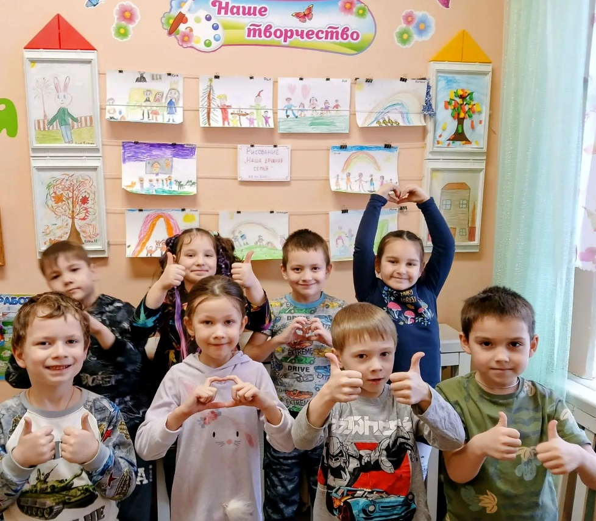

Спортивный праздник «Защитник Отечества»
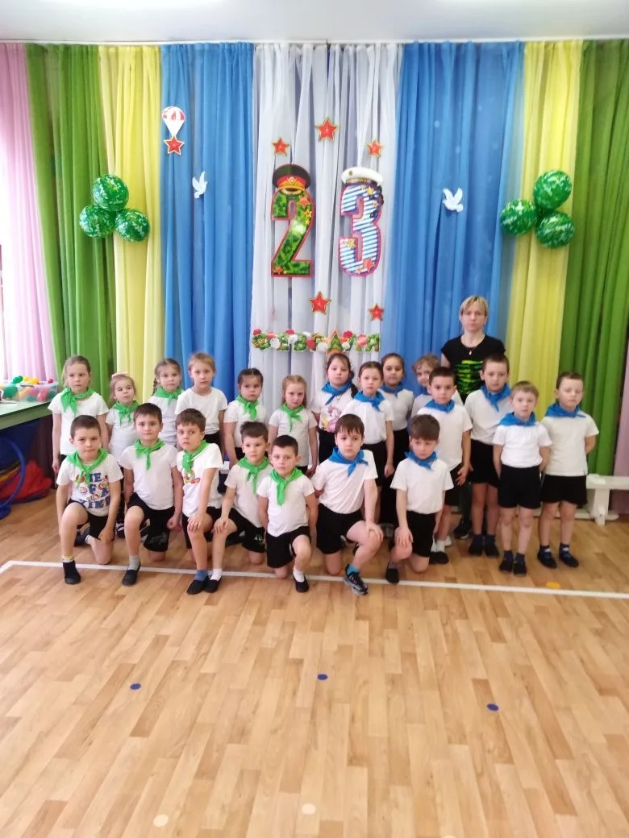
Конкурс чтецов, в рамках детского сада: «Мы - будущие защитника Отечества».

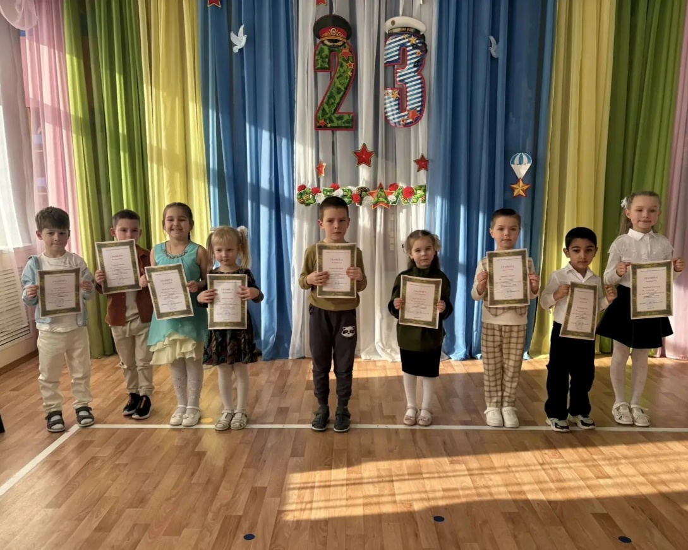

Экскурсия в библиотеку: «Поэзия доброты Агнии Барто»

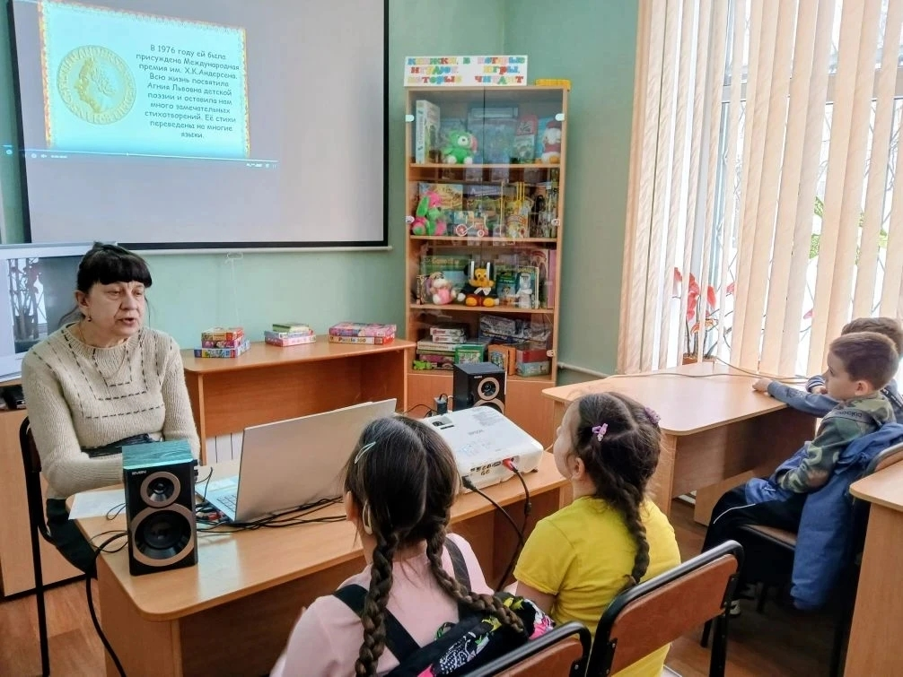

Стенгазета: «Традиции группы «Котенок».

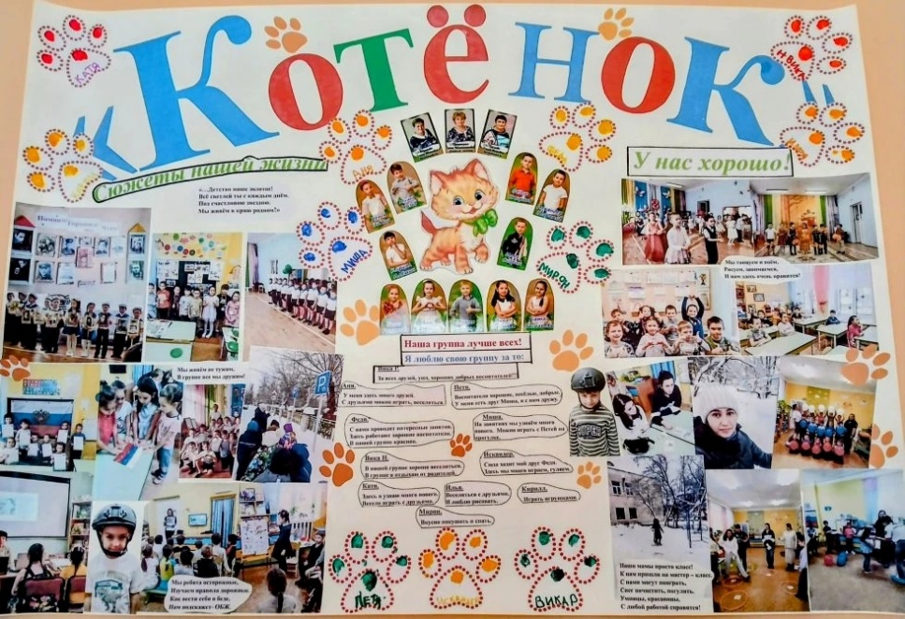

Выставка книжек – малышек, изготовленных руками детей и родителей.

Создание книги иллюстраций на тему: «По страницам любимых книг».

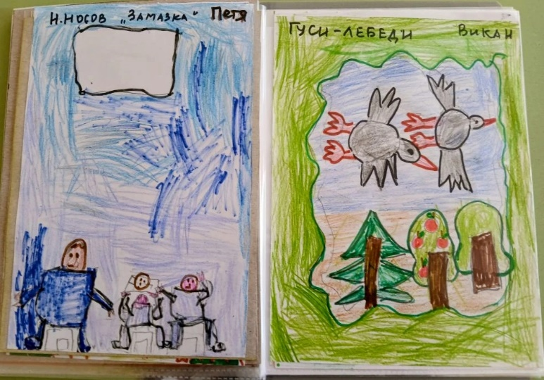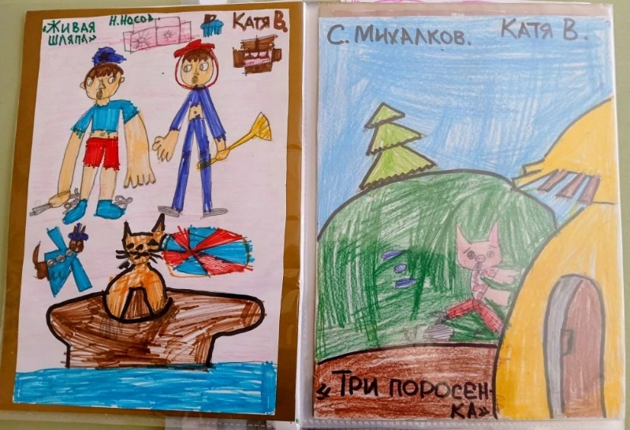

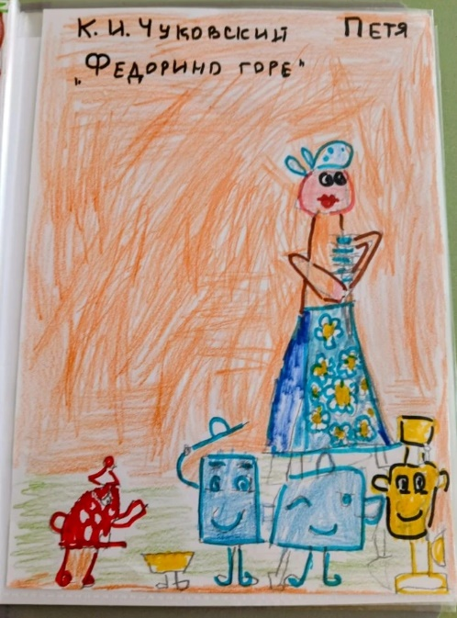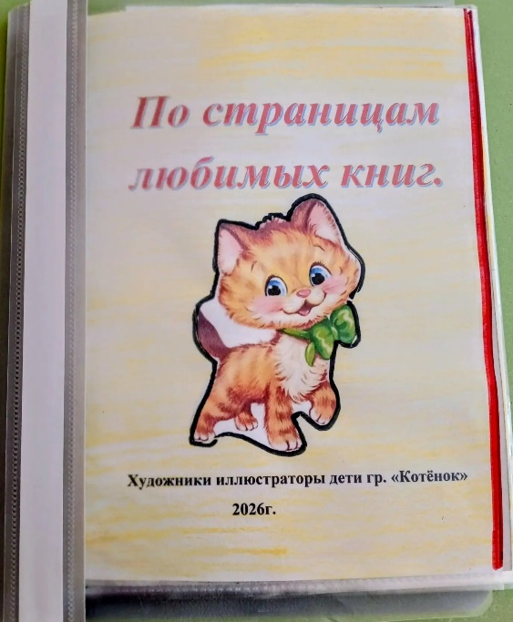

Родительское собрание – «Круглый стол»: «Приобщение к художественной литературе через сказки в домашних условиях»

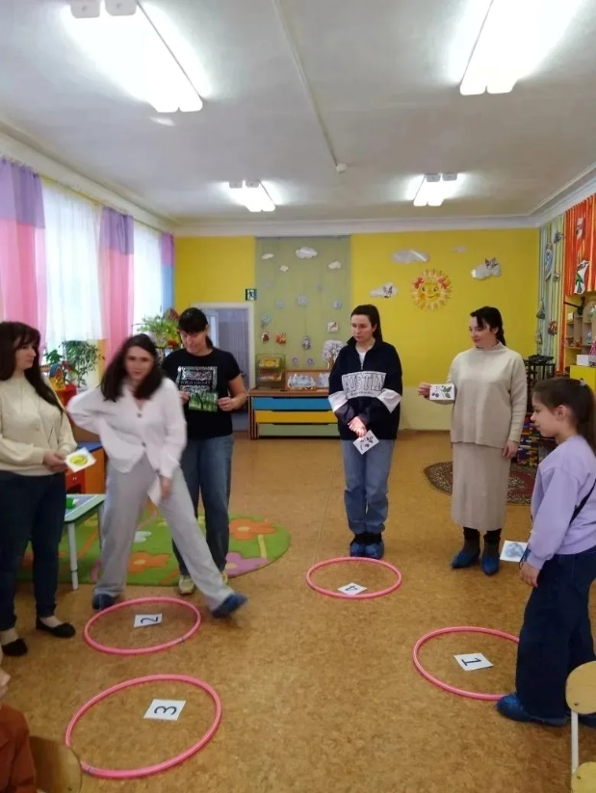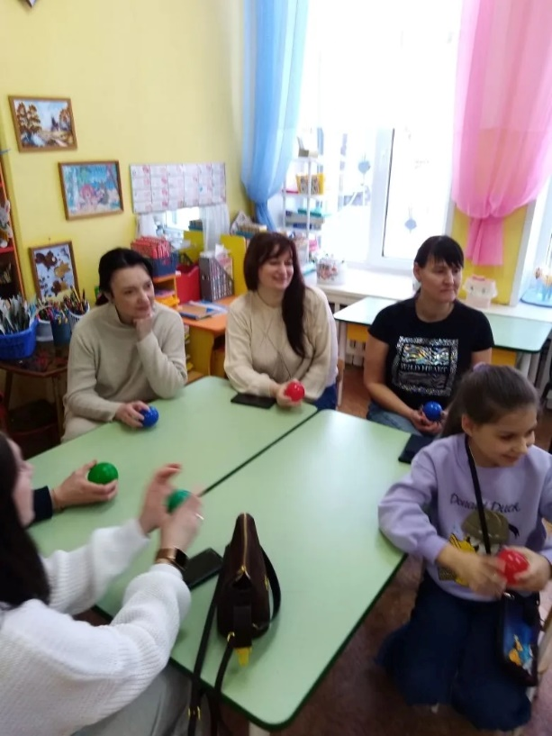

«Семейный КВН».



